INFORME DE RESULTADOS – PRUEBA DE CARGA (EJERCICIO 2)
Servicio: Login (Auth)
Evidencia: textSummary + monitoreo VUs vs TPS
Resultado general: PARCIAL (cumple TPS/errores, NO cumple tiempo de respuesta)
Fecha de evidencia (diagrama): 2025-04-24
Herramienta de ejecución: k6
Concurrencia máxima observada: 140 VUs
Volumen de prueba: 276.650 requests

1. Resumen ejecutivo
Se analizó la salida de resultados (textSummary) y el diagrama de monitoreo (VUs vs TPS). La prueba supera el throughput requerido y mantiene la tasa de error bajo el umbral, pero presenta latencia de cola/outliers que incumplen el límite máximo de 1.5 s.
2. Criterios de aceptación
Criterio | Umbral | Resultado observado | Cumple
Throughput | ≥ 20 TPS | 73.18 TPS (promedio) | Sí
Tasa de error | < 3% | 2.44% (6759 fallas) | Sí
Tiempo de respuesta | Máximo ≤ 1.5 s | p95=1.57s; max=29.93s | No

3. Resultados (textSummary)
3.1 Throughput y carga
- Total de solicitudes: 276.650
- Throughput promedio (http_reqs): 73.18 req/s (≈ TPS)
- Usuarios virtuales máximos (vus_max): 140
3.2 Errores
Tipo | Conteo | % sobre total | Interpretación
Fallas totales (http_req_failed) | 6759 | 2.44% | Cumple (<3%), pero dominan errores 5xx.
HTTP 5xx | 5900 | 2.13% | Error del servidor bajo carga (principal causa de fallas).
HTTP 4xx | 769 | 0.28% | Rechazos por cliente/validación/rate limit (validar causa).
Otros (timeouts/errores no clasificados) | 90 | 0.03% | Minoritario; revisar si se repite.

3.3 Latencia
Métrica | avg | p90 | p95 | max | Comentario
http_req_duration (todas) | 861.68 ms | 1.28 s | 1.57 s | 29.93 s | No cumple (p95>1.5s y outliers altos).
expected_response:true (solo OK) | 735.84 ms | 1.22 s | 1.42 s | 26.72 s | Incluso OK tiene outliers (cola/espera servidor).

Interpretación: el mayor componente de la duración está asociado a la espera del servidor (waiting), lo que sugiere colas/saturación en el backend (procesamiento, dependencias, pools de conexiones).
4. Análisis del monitoreo (VUs vs TPS)
El diagrama evidencia la relación entre concurrencia (VUs) y throughput (http_reqs/s). Con VUs altos cercanos a 140, el TPS se mantiene en una banda alta (~75–90 req/s). Se observa una caída abrupta intermedia tanto de VUs como de TPS, consistente con un cambio de etapa (ramp-down/ramp-up) o evento operativo del escenario, que debe documentarse.
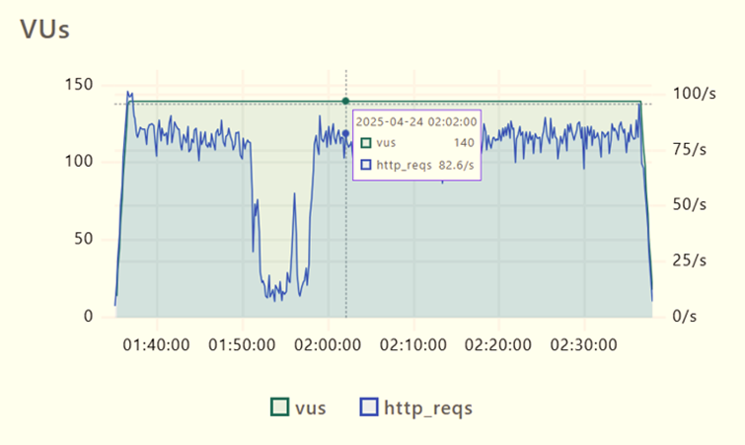
Figura 1. Relación entre VUs (verde) y TPS/http_reqs (azul).
Dato relevante del gráfico: en 2025-04-24 02:02:00, con 140 VUs, se observó ~82.6 req/s.
5. Hallazgos
- Throughput promedio: 73.18 TPS, superior al objetivo (≥20 TPS).
- Tasa de error: 2.44% (cumple <3%), con predominio de HTTP 5xx (2.13%).
- Latencia de cola: p95=1.57s supera el máximo permitido (1.5s) y existen outliers (max=29.93s).
- El diagrama muestra un régimen estable con VUs altos y TPS sostenido, además de una caída intermedia que sugiere transición de etapa o interrupción temporal.
6. Conclusiones
- Cumple el throughput objetivo y la tasa de error requerida.
- No cumple el tiempo de respuesta máximo permitido (≤1.5s) por latencia de cola y outliers severos.
- Los errores 5xx bajo carga sugieren inestabilidad del servicio o de sus dependencias; se requiere análisis de causa raíz.
7. Recomendaciones
- Analizar logs/trazas del servicio para caracterizar los 5xx (timeout, pool saturado, DB lenta, dependencia externa, etc.).
- Optimizar p95/p99: revisar límites de concurrencia, threads/workers, colas internas y recursos (CPU/RAM/IO).
- Ejecutar una prueba escalonada (step load) para identificar el punto de saturación (crecimiento de 5xx y p95>1.5s).
- Ejecutar prueba de estabilidad (10–15 min) a una tasa objetivo para validar sostenimiento sin degradación progresiva.
- Documentar las etapas del escenario (si existen) para explicar la caída intermedia observada en VUs/TPS.

